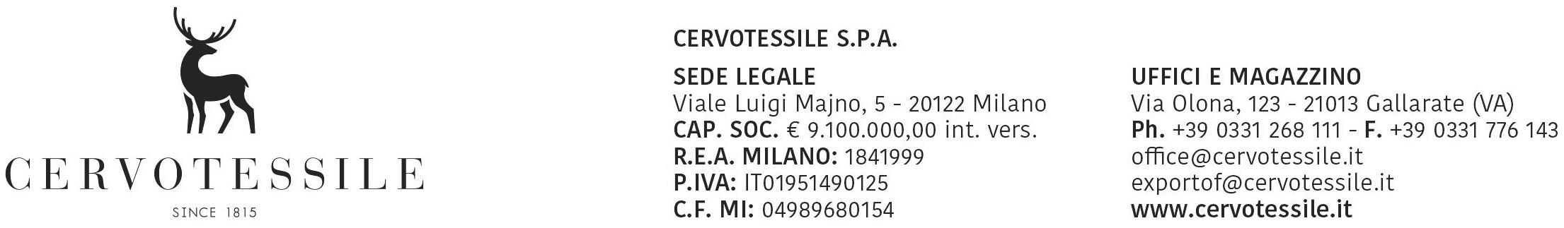

Spett.le
DOGANA DI LIVORNO

Il sottoscritto OLIVETTO ARTINO nella qualità di Responsabile Amministrativo della società CERVOTESSILE SPA con sede in Via Olona 123 Gallarate (VA) P.IVA 01951490125
Consapevole delle responsabilità e degli obblighi stabiliti dalla vigente normativa comunitaria e nazionale

DICHIARA

che le merci descritte nella fattura di esportazione no. 14367 del 20/12/12 sono di origine preferenziale comunitaria e che soddisfano le norme vigenti in materia di scambi tra la Comunità Europea e ……………….. (indicare paese destino)

A risconto delle condizioni sopra citate, oltre alla documentazione prodotta contestualmente alla domanda del rilascio del certificato EUR1 si impegna espressamente a fornire all’Autorità Doganale qualsiasi altra prova documentale o giustificazione che quest’ultima richieda nonché ad accettare qualsiasi controllo.

Per quanto sopra, con la presente conferisce espresso incarico a formulare alla dogana di Livorno domanda di rilascio del certificato EUR1 in relazione alle merci di cui sopra alla spett.le CAD CENTELLI / LIVORNO.

La società CAD CENTELLI viene autorizzata a compiere tutto quanto necessario per l’ottenimento del certificato EUR1 ed è fin da ora espressamente manlevata da qualsiasi responsabilità legata direttamente o indirettamente all’esperimento del presente incarico.

20/12/12

